THIẾT KẾ, CHẾ TẠO BỘ TRUYỀN BÁNH RĂNG CÔN CONG DẠNG CUNG TRÒN GLEASON TRÊN MÁY CNC
DESIGN, MANUFACTUREOF GLEASON’S SPIRAL BEVEL GEAR ON CNC MACHINE

Tóm tắt - Gia công bánh răng côn cong là công việc khó và phức tạp nhất trong gia công bánh răng.Trong lĩnh vực sản xuất bánh răng với sản lượng lớn, việc gia công bánh răng côn cong được tiến hành trên các máy chuyên dùng. Tuy vậy, việc đảm bảo độ chính xác biên dạng và thông số hình học đòi hỏi quá trình điều chỉnh máy và dao khá phức tạp. Việc ứng dụng công nghệ CAD/CAM/CNC trong thiết kế, chế tạo bộ truyền bánh răng côn cong sẽ giúp đảm bảo độ chính xác gia công chỉ với các loại dao thông thường đem lại hiệu quả kinh tế, kỹ thuật, đặc biệt là với sản xuất đơn chiếc, sửa chữa.Bài báo này trình bày quá trình thiết kế và chế tạo bộ truyền bánh răng côn răng cong Gleason trên trung tâm gia công CNCbằng phần mềm Pro-Creo 3.0.
Từ khóa: bánh răng côn cong;CAD/CAM/CNC;thiết kế,chế tạo;máy phay CNC 4 trục; Gleason.

Abstract - Spiral bevel gear machining is difficult and complex tasks in machining gears. In the gearmanufacturing with the large quantity, the processing ofbevel gear is carried out on manipulate machines. However, ensuring the precision contour and shape parameters require adjustment process quite complex machine and knife. The application of CAD/CAM/CNC in the design, development, manufacture curved bevel gear transmission will help to ensure precision machining with ordinary knives bring economic effects, narration, special is the sole manufacturer and repair. This paper presents the design and manufacture of Gleason spiral bevel gear transmission on vertical machining center with the software Pro-Creo 3.0.
Key words: spiral bevel gear; CAD/CAM/CNC; design, manufacture; 4 axis CNC machine;Gleason.
- Đặt vấn đề:
Bánh răng côn cong dạng cung tròn là một trong ba loại bộ truyền bánh răng côn răng cong (cùng với dạng cung thân khai và dạng cung epixicloid); là một những bộ truyền rất quan trọngvà sử dụng rất phổ biến trong cơ khí; có tỉ số truyền, khả năng tải rất lớn, độ chính xác mặt răng cao (vì có thể mài được, đây là điều khác biệt so với hai loại răng cong kia),hiệu suất cao, độ bền, độ tin cậy cao, truyền được chuyển động giữa các trục chéo hoặc vuông góc nhau.
Việc gia côngbộ truyền bánh răng côn cong dạng cung trònGleason theokiểu truyền thống dựa trên nguyên lý bao hình của sự ăn khớp giữa bánh dẹt sinh tưởng tượng và chi tiết gia công trên máy chuyên dùng với đầu dao đặc biệt. Độ chính xác tạo hình đạt được là tốt nhưng phụ thuộc nhiều vào đầu dao và cách điều chỉnh máy, năng suất gia công thấp, giá thành sản xuất cao. Do vậythích hợp với dạng sản xuất hàng loạt lớn, khối.[2]
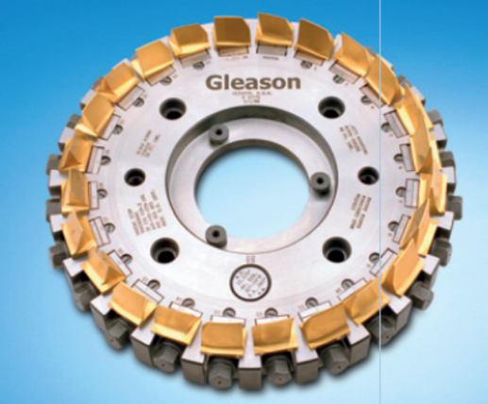
Hình 1:Đầu dao gia công bánh răng côn cong dạng cung tròn Gleason trên máy chuyên dùng.

Ngày nay, việc sản xuất bánh răng côn cong với sản lượng lớn tại Việt Nam hầu như không còn mà chủ yếu là sản xuất đơn chiếc, phục vụ sửa chữa và công tác nghiên cứukhoa học.
Ứng dụng CAD/CAM/CNC trong thiết kế, chế tạo bộ truyền bánh răng côn cong dạng cung tròn trên máy CNC thu hút sự chú ý của các nhà nghiên cứu, sản xuất trong nhiều công ty và các cơ sở đào tạo giáo dục. Một trong những ưu điểm lớn nếu ứng dụng thành công kỹ thuật này là sử dụng các dao phay đơn chiếc thông thường trên các máy phay 4 trục.Bên cạnh đó, tính linh hoạt trong thiết kế, chế tạo được tăng cao; chuyển giao sản xuất rất đơn giản, nhanh chóng.
Các nghiên cứu về lĩnh vực gia công bánh răng côn tại Việt Nam đã được công bố tương đối nhiều nhưng chủ yếu là bánh răng côn thẳng, với gia công bánh răng côn cong dạng cung tròn Gleason thì các công bố còn rất ít. [1]
Với những điều kiện đó, nhóm tác giả đã tiến hành nghiên cứu ứng dụng phần mềm Pro-Creo 3.0 để thiết kế và chế tạo bộ truyền bánh răng côn cong dạng cung tròn Gleason trên trung tâm gia công CNC dạng đứng Matsuura MC-500V.
- Thiết kế bộ truyền bánh răng côn cong dạng cung tròn Gleason
Các thông số ban đầu của bộ truyền được lựa chọn như sau: số răng bánh răng lớn Z₂ = 90 răng, bánh nhỏ Z₁ =18 răng, môđun mặt m =3, góc xoắn β_{m} = 35⁰, hai trục vuông góc nhau.
  - Tính toán các thông số của bộ truyền
Các thông số cụ thể của bộ truyền được tính toán theo các công thức trong [5]. Cụ thể các thông số được trình bày trong bảng 1.
Bảng 1. Các thông số thiết kế của bộ truyền.
TT | Tên gọi | Ký hiệu | Công thức | Bánh nhỏ | Bánh lớn
1 | Góc giữa 2 trục | ∑ |  | 90⁰
2 | Mô đun mặt | m |  | 3
3 | Góc áp lực thường | α_{n} |  | 20⁰
4 | Góc xoắn | β_{m} |  | 35⁰
5 | Số răng xoắn | z_{1,} z₂ |  | 18(l) | 90(r)
6 | Góc áp lực hướng tâm | α_{t} |  | 53°
7 | Đường kính vòng chia | d | mz | 54 | 270
8 | Góc côn | δ₁ |  | 11°
8 | Góc côn | δ₂ | ∑- δ₁ | 79°
9 | Khoảng cách nón | R_{e} |  | 137
10 | Bề rộng mặt răng | b | Chọn giá trị nhỏ hơn R_{e}/3 hoặc 10.m | 45,7
11 | Chiều cao đầu răng | h_{a1} | 1,700.m- h_{a2} | 3,675
11 | Chiều cao đầu răng | h_{a2} |  | 1,425
12 | Chiều cao chân răng | h_{f} | 1,888.m-h_{a} | 1,989 | 4,239
13 | Góc răng | θ_{f} | tan⁻¹(h_{f} /R_{e}) | 0°49´ | 1°46´
14 | Góc côn đầu và chân răng | θ_{a1}  θ_{a2} | θ_{f2}  θ_{f1} | 1°46´  0°49´ | 0°49´  1°46´
15 | Góc côn đỉnh | δ_{a} | δ+ θ_{a} | 12°46´ | 79°49´
16 | Góc côn đáy | δ_{f} | δ- θ_{f} | 9°14´ | 78°11´
17 | Đ/kính ngoài | d_{a} | d+ 2h_{a}cosδ | 57,6 | 270,5
18 | Đ/kính trong | d_{i} |  | 57,2 | 268,5
19 | Khe hở chân | c | c = 0,25.m | 0,75
20 | Tỷ số truyền | i₁₂ |  | 1/5

  - Thiết kế bộ truyền trên máy tính
Để đảm bảo tính hiệu quả việc thiết kế và lập trình gia công bộ truyền một cách chính xác và ít tốn thời gian nhất. Chọn phương án thiết kế bộ truyền bằng phần mềm Autodesk Inventor.
Các bước thao tác trên phần mềm được trình bày tóm lược qua các hình sau.
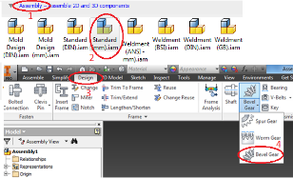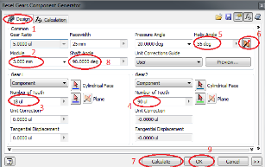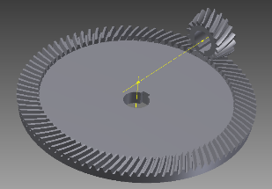
Hình 2:Các bước cơ bản trong thiết kế bộ truyền bánh răng côn cong dạng cung tròn Gleason.

- Chế tạo bộ truyền bánh răng côn cong dạng cung tròn Gleason trên máy CNC
Để chế tạo bộ truyền trên máy CNC, sử dụng phần mềm Pro/Creo3.0 để thiết lập các thông số cần thiết như: phôi, kiểu máy, dao, chế độ cắt… Chạy mô phỏng gia công và nếu không có gì trục trặc thì xuất file dữ liệu G-M code và chuyển sang gia công trên máy CNC.
  - Thiết lập file dữ liệu gia công
Do giới hạn của bài báo, chúng tôi chỉ trình bày cách thức thiết lập cho bánh răng nhỏ.
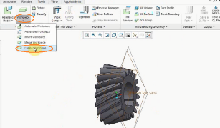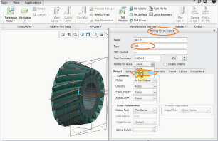
Hình 3:Thiết lập phôi và chọn kiểu máy.

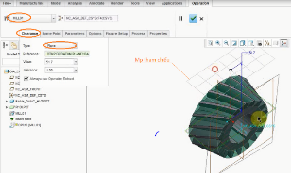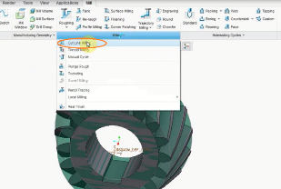
Hình 4:Chọn kiểu cắt.

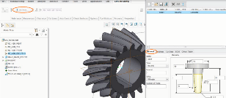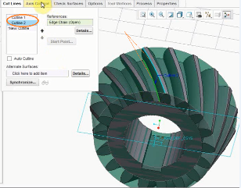
Hình 5:Chọn thông số dao và đường cắt.

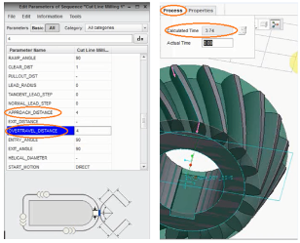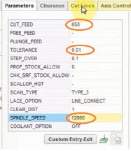
Hình 6:Chọn thông số gia công.

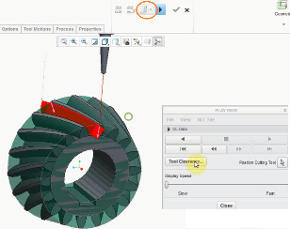
Hình 7:Mô phỏng gia công một rãnh răng.

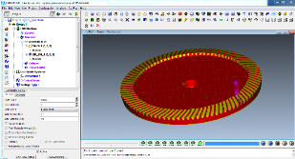Như vậy là hoàn thành các bước chuẩn bị dữ liệu gia công cho bánh răng nhỏ. Với bánh răng lớn thì cũng làm các bước tương tự.
Hình 8:Mô phỏng gia công cho bánh răng lớn.

  - Gia công trên máy CNC
Để gia công bộ truyền đã thiết kế, chúng tôi sử dụng trung tâm gia công CNC dạng đứng Matsuura MC-500V ở hình 9 với vật liệu phôi là thép C45.
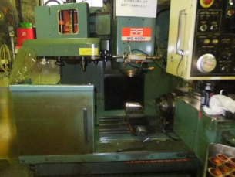
Hình 9:Trung tâm gia công CNC Matsuura MC-500V.

Trung tâm gia công này có 4 trục và đáp ứng đủ yêu cầu về các chuyển động cắt khi gia công bộ truyền đã thiết kế. Thực tiễn gia công và kết quả đạt đượcnhư hình 10.
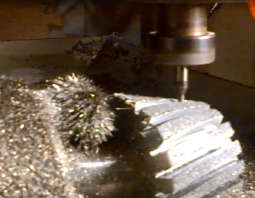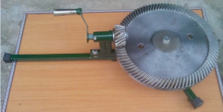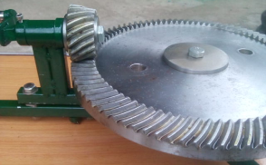
Hình 10:Gia công trên máy và bộ truyền đạt được.

- Kết quả và bàn luận

Với bộ truyền đã gia công được, nhằm đểkhẳng định độ chính xác của quá trình gia công, chúng tôi thiết kế thêm bộ gá lắp cho bộ truyền để kiểm tra chỉ tiêu vết tiếp xúc trên bề mặt răng.
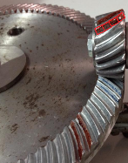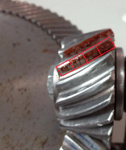
Hình 11:Vết tiếp xúc của bộ truyền khi kiểm tra.

Theo tiêu chuẩn [5], diện tích vết tiếp xúc của bánh răng côn răng cong phải đạt 80 ÷ 85% trên bề mặt răng.
Từ vết tiếp xúc thực tế của quá trình kiểm tra (hình 11), nhận thấy rằng, chỉ tiêu này đã được đảm bảo.
Như vậy, kết quả của bài báo là đã thiết kế, chế tạo thành công một bộ truyền bánh răng côn răng cong dạng cung tròn Gleason, tỉ số truyền i = 5, mô đun m = 5 bằng công nghệ CAD/CAM trên máy CNC thông qua phần mềm Pro/Creo3.0.
Hiệu quả đem lại là:
-Tăng tính chủ động, linh hoạt trong việc thiết kế, gia công các chi tiết phức tạp, khó mà với máy truyền thống gặp rất nhiều khó khăn hoặc cần các điều kiện đặc biệt.
- Đảm bảo hiệu quả kỹ thuật: biên dạng và độ chính xác gia công đảm bảo, bề mặt răng tốt.
- Hiệu quả kinh tế tốt bởi sử dụng các dụng cụ cắt thông dụng, nâng caođược năng suất lao động; đặc biệt là với dạng sản xuất đơn chiếc, sửa chữa.
Đương nhiên là còn rất nhiều vấn đề trong kỹ thuật sản xuất bánh răng chưa đề cập đến như vấn đề về phôi, vật liệu chế tạo, nhiệt luyện, xử lý và gia công sau nhiệt luyện. Tuy vậy, việc thành công trong tạo hình bề mặt răng là vấn đề quan trọng và khó khăn nhất thì bài báo đã nghiên cứu và làm được.
Hướng tiếp theo đang được chúng tôi nghiên cứu là thiết kế theo kiểu tham số cho các bộ truyển bánh răng côn răng thẳng và răng cong.
Tài liệu tham khảo
                - Hồ Văn Riều, Thiết kế, chế tạo bộ truyền bánh răng côn cong dạng cung tròn trên máy CNC, Luận văn Thạc sĩ kỹ thuật, Đại học Đà Nẵng, 2016.
                - Lưu Đức Bình, Công nghệ chế tạo máy, Giáo trình Đại học, Trường Đại học Bách khoa, ĐH Đà Nẵng, 2010.
                - Lưu Đức Bình, Thiết kế mô phỏng quá trình gia công các loại bánh răng côn theo phương pháp bao hình phục vụ giảng dạy,Luận văn Thạc sĩ kỹ thuật, Đại học Đà Nẵng, 2006.
                - Trịnh Thanh Thiên, Nghiên cứu tạo hình bề mặt bánh răng côn xoắn và giải pháp nâng cao chất lượng bề mặt răng côn xoắn khi gia công, Luận văn Thạc sĩ kỹ thuật, Đại học Thái Nguyên, 2013.
                - GS.TS. Trần Văn Địch, Công nghệ chế tạo bánh răng, Nhà xuất bản Khoa học kỹ thuật, Hà Nội, 2008.

